## Как мы вдыхаем и едим пластик каждый день и не замечаем этого

Статья с сайта ШЭР. Автор: [Анастасия Евдокимова](https://sher.media/author/nastya_evdokimova/)

«Всё на свете из пластмассы, и вокруг пластмассовая жизнь» – пел Александр Васильев (лидер группы «Сплин») еще в далеком 2001 году. С тех пор прошло 20 лет, а строчка актуальна и по сей день.

За последние 70 лет пластик превратился из друга и спасителя в убийцу природы и реальную проблему. В 50-х годах одноразовая посуда рекламировалась в США на полном серьезе как спасение домохозяек от бытового рабства! Больше не надо мыть посуду – это ли не счастье?

Оставим вопрос, как так вышло, что человечество не просчитало риски и не подумало о безопасной и эффективной утилизации товаров из пластика? Все равно на него нет ответа. Как и нет ответа, как так вышло, что человечество изобрело вечный материал, который переживет каждого из нас. Весь пластик, который был когда-то произведен и выброшен, до сих пор где-то лежит или плавает. Даже в экстремальных условиях – под воздействием солнца, ветра и соленой воды – полимеры лишь теряют свою целостную форму, распадаясь на мелкие частички, которые стали называть «микропластиком», но не исчезают бесследно.

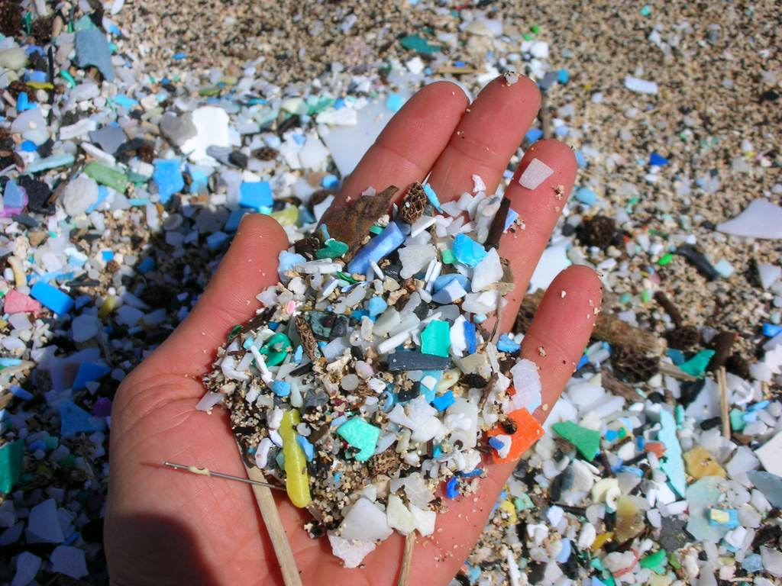

Крошечные пластиковые крупицы (чаще всего не более 5 мм в диаметре) не в состоянии уловить ни один фильтр, ни одно даже самое современное очистное сооружение. При этом тонны микропластика сливается в водопровод во всем мире ежедневно.

Сегодня есть исследования, показывающие, что микропластик уже обнаружен в комарах, мёде, пиве, в арктических льдах и даже в плаценте. Также микрочастицы полимеров обнаружили в 83% образцов водопроводной воды во многих странах, лидерами стали Соединенные Штаты – 94% образцов оказались загрязнены миркопластиком. Если вы думаете, что проблема решится при употреблении бутилированной воды, то здесь цифры еще более печальные – 90% всей бутилированной воды содержит микропластик.

Полимерные фрагменты становится частью пищевой цепи: из водопровода они попадают в реки, из рек – в моря, из морей – в океаны. Там поглощаются рыбой и другими морскими обитателями, а они, в свою очередь, попадают на стол к человеку и в конечном итоге в наши желудки.

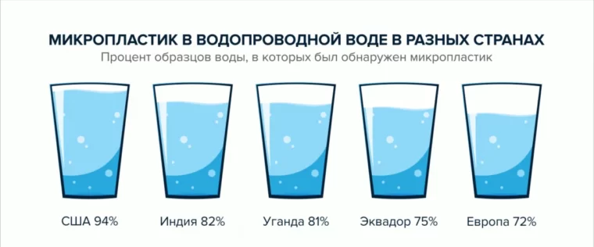Как следует из доклада WWF, человек потребляет около 5 граммов пластика в неделю, это эквивалент одной банковской карточке. Мы буквально пьем пластик, едим пластик и дышим пластиком!

С одной стороны, приятного мало, но с другой – ученые пока осторожно высказываются о потенциальном вреде для человека такой пластиковой диеты. На сегодняшний день нет однозначных доказательств, что микропластик может стать причиной заболеваний, аллергий или каких-либо нарушений, но тем не менее высказываются предположения, что микрочастицы могут вызывать воспаления и выделять токсины. Опыты, проведенные на морских обитателях, выявили, что микропластик влияет на их организм. Рыба, чьей ткани были обнаружены фрагменты полимеров, медленнее ест и малоактивна в исследовании окружающей обстановки.

Но каким же образом микропластик попадает к нам в организм? Есть довольно много неочевидных предметов, которые содержат или выделяют частицы, но при этом мы об этом не задумываемся.

# Автомобили

А именно – шинная пыль, которая образуется при стирании тормозных колодок и покрышек об асфальт. Учеными из Германии был проведен анализ воздуха вокруг самых оживленных автобанов страны. Он выявил, что 89% всей пыли в воздухе – это микрочастицы от шин и дорог. Природу частиц помог определить сканирующий электронный микроскоп и химический анализ. Притом было отмечено, что автомобили в пробке выделяют больше микропластика, чем те, что движутся с постоянной скоростью. В среднем одна шина стирает примерно 4 кг микрочастиц за срок службы.

Группа норвежских и австрийских ученых провела свое [исследование](https://www.nature.com/articles/s41467-020-17201-9). Итог неутешительный: 52 000 тонны микропластика от шин смывается в океан ежегодно.

Позже шинная пыль сдувается воздухом на засеянные хозяйственными культурами поля и в водоемы. Поэтому не стоит собирать грибы и ягоды вблизи автотрасс, и дачные участки приобретать близи оживленных автомобильных улиц. Также микропыль смывается вместе с осадками и попадает в водные артерии, разносясь на тысячи километров и рано или поздно попадая в Мировой океан.

# Декоративная и уходовая косметика и бытовая химия

Практически все косметические продукты масс-маркета содержат в себе микропластик. Его добавляют в качестве стабилизатора, эмульгатора или регулятора вязкости, а также в качестве абразивных частиц для отшелушивания, например, в скрабы. Помимо этого его добавляют в виде мелких блесток в тени, хайлайтер, бронзер и нередко просто так, чтоб блестело!  
Микропластик не растворяется в воде, а накапливается в ней, минуя все очистные установки. Сегодня количество пластика в косметических средствах порой доходит до 90%. Самыми частыми продуктами, которые в составе имеют полимеры, являются гели для душа, зубные пасты, дезодоранты, тональные основы, тени для глаз, шампуни, лаки для волос, лаки для ногтей, краски для волос, бомбочки для ванн, солнцезащитные средства и кремы для лица и тела.

В составах пластик определить довольно легко. Следите, чтобы не было продуктов, начинающихся на «poly» (Polyethylene/ Полиэтилен, Polypropylene/ Полипропилен и проч.), а также «Nylon» (нейлон), «Acryl» (акрил) и «Ethylene» (этилен). Другой способ избежать микропластика в косметике – покупать товары, отмеченные экосертификатами или запомнить конкретные экобренды. Покупая продукцию в интернет-магазинах, можно заранее проверить их составы на специальном сайте.

# Чайные пакетики

Большинство представленных в магазинах пакетированных чаев являются источником микропластика. Сам пакетик сделан из искусственных материалов, которые выдерживают высокие температуры. Если бы он был бумажный, при соприкосновении с кипятком он бы просто разорвался вместе с содержимым. 11,6 миллиарда частиц микропластика и 3,1 миллиарда частиц нанопластика выделяет один чайный пакетик при заваривании, доказало исследование Американского химического общества.

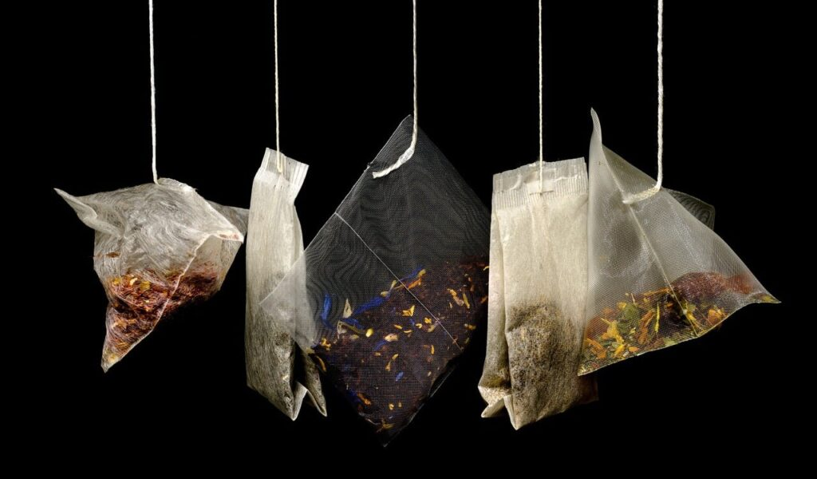

Переходите на заваривание листового чая в чайнике, френч-прессе или индивидуальном ситечке, при большом желании, его можно покупать в свою тару в точках продаж на развес.

# Одежда из синтетики

60% всей производимой одежды в мире делается из синтетических материалов: полиэстера, акрила, полиамида или полиуретана. Но мало кто задумывается, сколько микроволокон выделяет одежда из искусственных тканей во время стирки. Считается, что от 20 до 35% микропластика в Мировом океане – следствие текстильного производства и отслоившихся от одежды волокна.

Эколог Имоджен Нэппер разработала тест, который помогает отследить количество микропластика при стирке. В стиральную машинку поместили три предмета гардероба: акриловый свитер, футболку из хлопка с примесью полиэстера и толстовку из 100% полиэстера. Машинку оснастили специальным фильтром, который улавливает крошечные волокна. В ходе исследования выяснилось, что от акрила отделяется больше всего пластиковых волокон, на втором месте оказался полиэстер, а футболка из смеси материалов выделяет микропластика меньше всего.

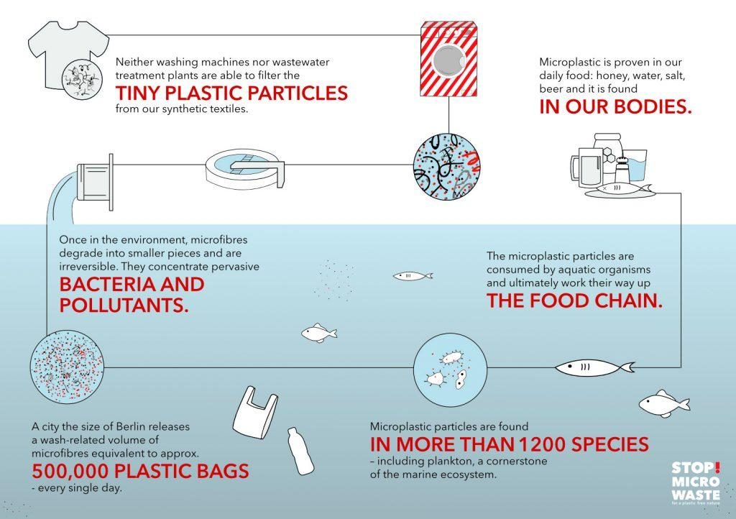

Конечно, сложно в современном мире представить свой гардероб, состоящий полностью из натуральных тканей, но борцы за чистую планету советуют отдавать предпочтение натуральным тканям и стирать одежду на коротких программах при температуре 30 градусов.

# Пластиковая посуда

Сюда относятся пластиковые контейнеры для еды, бутылки с напитками, одноразовые «бумажные» стаканчики и даже бутылочки для кормления детей.

Например, если вы носите обед в контейнере, разогреваете и едите его в нем же, то шансы по поглощение пластика увеличиваются в разы. Несмотря на то, что полипропилен (5PP) считается пищевым пластиком, от постоянного механического воздействия температур и столовых приборов целостность контейнера разрушается, высвобождая микрочастицы.

Одноразовые стаканчики тоже являются источником микропластика. 10,2 миллиарда пластиковых микрочастиц выделяется при заваривании кофе или чая в такого рода посуде. Подробнее об одноразовых стаканчиках я писала в материале.

Самым шокирующим, пожалуй, является исследование пластиковых бутылочек для кормления детей. В таких бутылочках нашли миллионы пластиковых микрочастиц, которые образуются при воздействии высоких температур во время стерилизации и при взбалтывании готовой смеси. Считается, что в первый год жизни младенцы проглатывают свыше 1,6 млн частиц микропластика в день.

# Выводы

Чтобы сократить количество микропластика, можно последовать нескольким советам:

* отдавайте предпочтение одежде их натуральных тканей
* сокращайте количество поездок на личном автомобиле
* выбирайте косметику с натуральным составом и экомаркировками
* заваривайте только листовой чай
* откажитесь от одноразовой посуды в пользу многоразовой из алюминия, стекла или бамбука